Міністерство освіти і науки України

Департамент з гуманітарних питань міської ради

Комунальний заклад «Середня загальноосвітня школа №42

м. Кам’янського»

Кам’янської міської ради

Виховний захід:

**СВЯТО МИКОЛАЯ**

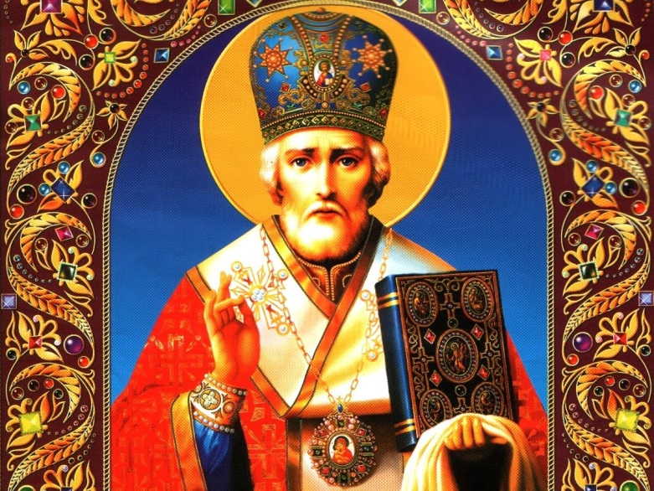

**Вчитель початкових класів:**

**Оровецька Світлана Юріївна**

**2017 – 2018 н.р.**

**Сценарій Свято Миколая**

**Мета: навчальна:** ознайомити дітей з традиціями українського народу, *поглиблювати знання учнів про свято Миколая;*

**розвивальна:**  сприяти розвиткові творчих здібностей дітей, викликати бажання берегти свою національну культуру, здобувати знання із цілющого джерела народної мудрості пращурів;*розвивати комунікативну, інформаційну компетентності та компетентність творчої діяльності;*

**виховна**: прививати*любов і повагу до традицій та обрядів рідної України; створити атмосферу добра і дружби; виховувати в учнів чуйність, доброту, доброзичливість, увагу, милосердя, вдячність.*

**Обладнання:**

**Демонстраційні матеріали:** зірки, чарівна палочка, поштова скринька, листи, подарунки.

**Музичне оформлення:** пісня «Зіроньки на небі» ,*«Святий Миколай», пісня-танок «Зіроньки»,  , п*існя  «Доброти свіча»,*п*існя«Доброта Миколая», казкова мелодія.

**Технічні засоби:**комп’ютер, музичний центр.

**Інтер’єр:**Зала святково прибрана.

**Хід свята:**

1.Доброго дня вам шановна громадо!

Грудневі свята відзначаємо радо.

Грудень рік кінчає,

Але після Спиридона –Сонцеворота

День прибуває.

2.Грудень землю грудить,

А хату студить.

3.Грудень холодний та сніжний,

Хліб буде буйний та пишний.

4.Який перший день грудня,

Така й уся зима буде.

5.Грудень снігом замете,

Літо буде золоте.

6.Груднева днина куца,

Сюди тень, туди тень,

Та й минув день.

* 1 -

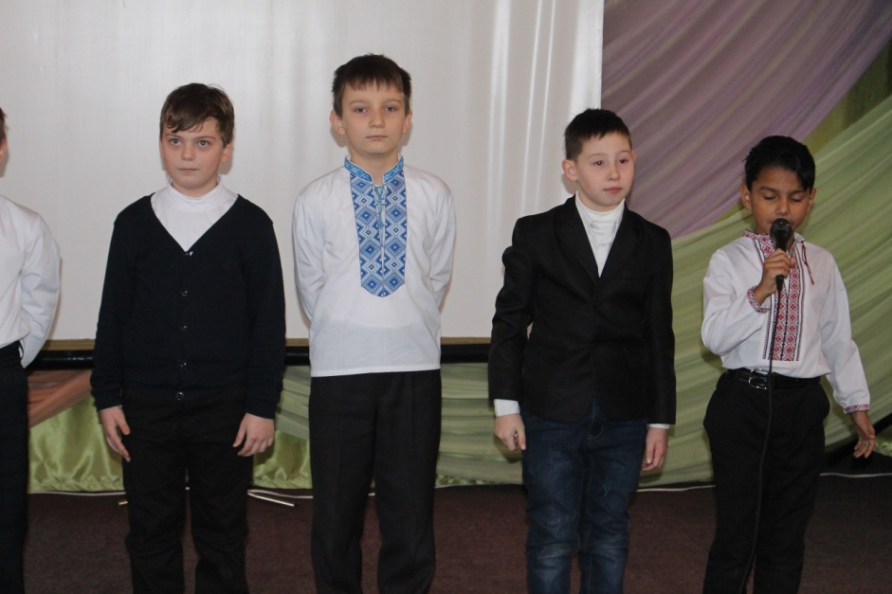

7. У стародавні часи грудень називали «Студнем», хмурнем, стужайло,

Мостовик. Це означало що дороги були нерівні, шлях вкритий грудками.

Хоч народне прислів’я стверджує, що « сумний грудень у свято і в будень» , але останній місяць року за народним календарем багатий на свята.

8. 5 грудня відзначали свято Прокопа.Чоловікам не можна було вирушати у дорогу. Вони вдома все лагодили до свят.

7 грудня – свято Катерини. Дівчата ворожили , закликали судженого.

9. 13 грудня – свято Андрія . В цей день жінки не пекли , не шили.

Збиралися молоді хлопці та дівчата, танцювали та співали.

10. 17 грудня було свято Варвари. Готували вареники з сюрпризом. Кому достанеться вареник з борошном вважали невдахою.

18 грудня - свято Савки.Його відзначали літні люди особливо чоловіки.Багато шуткували відпочивали після літніх робіт.

11. 19 грудня діти найбільше чекали свято Миколая. Зранку під подушками шукали гостинчик. Йшли до хрещених батьків ,вітали їх

І отримували подарунки.

6а 22 грудня- Зимове сонцестояння це свято Ганни.Яка Ганка до полудня –така зима до кінця грудня.

25 грудня Спиридона Сонцеворота.На Спиридона дня прибуде на макове зернятко.

12. Щоб настрий вам задати

Дівчат запрошуємо

На вечорницях у нас затанцювати.

* 2 -

***(Танцює шкільний гурток «Український танець»)***

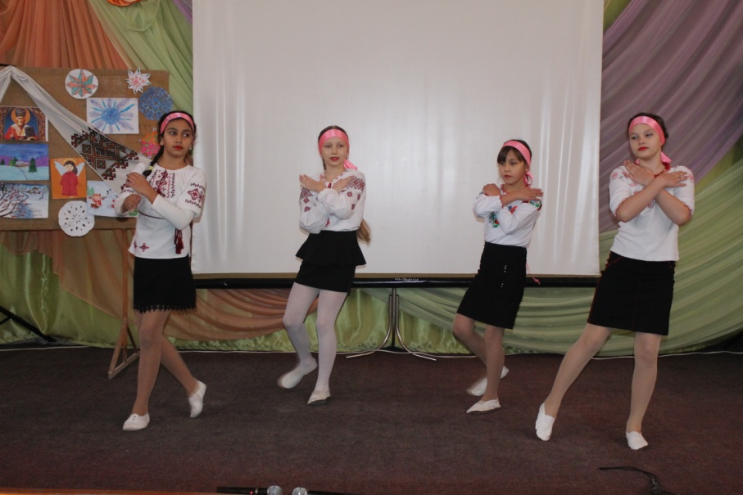

**Ведуча:**

Шановні батьки, гості і дорогі діти! Хто не знає про святого Миколая? Малий і старий знає про нього. Щороку приходить він у кожну господу з миром і дарунками. Для маленьких стає чарівною казкою. Виростають діти – і добра казка зникає, а Миколай залишається. Наслідуймо добро і вчинки Миколая! Нехай це свято стане для нас святом Милосердя, святом Доброти, Прощення, Любові до ближніх.

**Фільм №1 «Святий Миколай для дітей»**

**(Співають 4-Б клас)**

**Виступ анголят:**

1. Біле поле, біла річка, срібно-білий гай,

Йде з небес на білу землю Святий Миколай.

А з ним білі янголята у двори спішать,

Щоби гарні подарунки діточкам роздать.

2.Свято лине Миколая –  
Серденько радіє.  
Йде святий до нас із раю  
Принесе надію.

3..Подарує віру в чудо  
І любов велику.  
Поклоніться, добрі люди,  
Цьому чоловіку.

4.Поклоніться і радійте  
За його щедроти.  
Як і він, прожить зумійте  
В просвіті турботи.

- 3 -

5.Подарунки у святого є аж повний міх,

Обдарує нині щедро діточок усіх.

Миколая з нетерпінням на землі всі ждуть,

Ясні зіроньки на небі освітляють путь.

6.В Бога ласки за нас просить Миколай Святий,

Щоб у серденьку дитячім радість засвітить.

Миколая щиро любить кожне дитинча,

Не загасне в його серці доброти свіча!

***Дівчата співають пісню. «Зіроньки на небі»4-А***

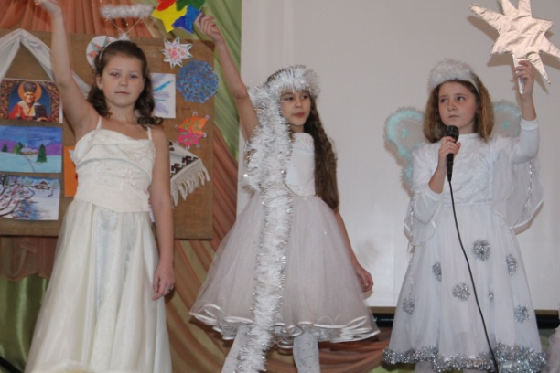

**Вистава:**

***Марійка***. - Ти, Петрик, вже розв'язав усі задачі з математики? А вірш уже вивчив?

***Петрик***. Ти думаєш, що це так легко. Добре вам старшим говорити. Таблицю множення ви всі знаєте на пам'ять. А я її ніяк не вивчу. Не хочу більше працювати, голова болить.

***Марійка.*** - А ти постарайся швидше вивчити уроки, адже скоро повернеться мама, а ми ще нічого не зробили.

Сьогодні треба скоріше закінчити всю роботу і раніше лягти спати. Адже завтра - свято Миколая. Він уже, напевне, вирушає з своїми Ангелами на небесній колісниці в дорогу на землю. І буде зустрічатися тут з чемними і добрими дітьми, яких дуже любить.

***Петрик*** - А звідки він знає, чи я був чемним, слухняним.

***Марійка***. - Він все знає, йому допомагають Ангели. Вони все бачать, дивляться з небесних вікон на землю. Знають всіх дітей і записують у велику книгу їх добрі і погані вчинки. Цю книгу Святий Миколай бере з собою, щоб не помилитись і кожній дитині дати те, що вона просила, що заслужила. Хто хотів книжечку, тому книжечку цікаву, хто хотів цукерок, тому цукерки на ялинку. А поганим і неслухняним дітям прутики.

***Петрик -*** О, мене, напевно. Святий Миколай не обмине. Я завжди був добрим, слухняним, старанним.

* 4 -

***Марійка***. - А то ще побачимо. Дивись, я вже підготувала уроки, встигла помити посуд, прибрати в кімнаті. Мама буде задоволена мною. А ти все крутишся тому й задача не розв'язана. І що ти там у вікні бачиш?

***Петрик***- Та нічого, нічого, я працюю...

(з'являється чортик Аптипко, він кличе Іванка до себе)

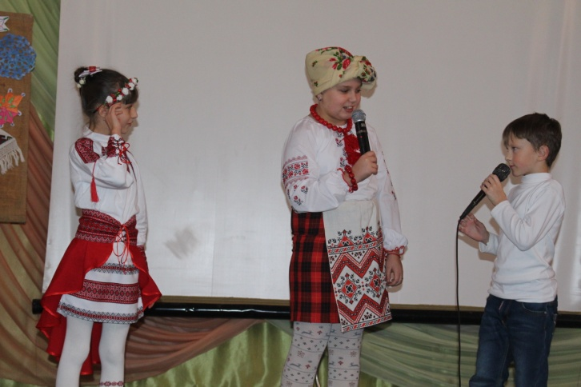

***Чортик:***

Ой, холодна тут зима –

В пеклі ж холоду нема,

Вибиравсь я, наче вліті!

В пеклі – жар, зима – на світі.

Я без шапки, без кожуха,

Відмерзають хвіст і вуха.

От біда! Чи довго ждати,

Поки всунусь десь до хати,

Де живуть погані діти,

Треба ж кості розігріти!

Під звуки музики пританцьовує та співає:

Ух, ух, ух, ух, ух....

Замерзає в мене дух!

Не поможе тут і плач –

Грійся, чортику, та й скач!

***Антипко***. -

Петрику! Ходи до нас

Не потрибно тобі читати і писати.

***Іванко.*** - (закриває зошит і книгу) – Марійко, я вже все виконав. Іду погуляю з хлопцями. Ось Михайлик появився. Я довго не буду...

***Марійка***. - Е, ні, братику, так не можна. Ти знаєш народну мудрість: „Зроби діло, гуляй сміло". Я зараз перевірю чи ти готовий до завтрашніх уроків. Так, так (дивиться у Івасика зошит) задачу розв'язав правильно, тільки письмо не закінчив. Тепер розказуй вірш.

* 5 -

***Іванко-***

Сипле сніг на поріг…

***Марійка***. – От бачиш не знаєш…

**Чортики :**

Наламаю різок гарних

Для нечемних, неохайних,

Неслухняних, злих діток,

Поскладаю у куток.

Я вже добре поклопочу -

У воді солоній змочу!

Ох, дістанеться добряче

Дітям впертим і ледачим!

**Чортики :**

Ой мама іде, тікаймо!

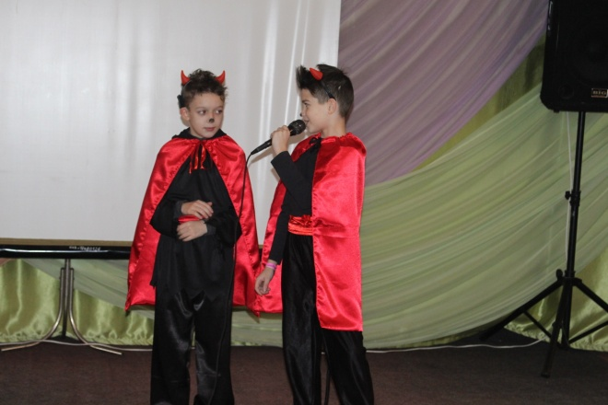

***Мама:*** Доброго дня діти! Як ваші справи?

***Марійка:*** У мене все добре.

***Петрик:*** А тільки вірш не вивчив…

***Мама:*** Треба все виконати, бо завтра свято Миколая.

***Петрик:*** А хто такий Миколай?

Так, Петрику, ти правий.

Чудо творить цей святий.

Про його земне життя

Розповім вам до кінця.

Хто ж такий цей Миколай?

Ти про нього пам’ятай .

У Патарі,місті славнім

Що є в Азії Малій.

У сім ї Феофана і матері Нони

У багатій, славній, народилася дитина.

Радість, щастя, сміх довкола.

Бо прийшов на світ Микола.

* 6 -

Потішаються батьки та обов’язок свій знають

І про сина добре дбають.

Бо у дусі християнськім

Любо все його навчають.

Та не довго наш Микола

В щасті й радості зростав,

Бо в маленькому же віці

Без батьків сиротою став.

А в наслідство від батьків

він маєток весь посів.

Та багатства не любив

і таке постановив:

«Розділити все майно

хто потребує давно

Бідним, хворим, сиротам

Щоб не було горя нам.»

Милосердя він робив,

та про це не говорив

Поміч часто надавав,

хто цього потребував.

Та Миколине серденько

все близько до душі приймало

І в майбутньому

Не одну грішну душу врятувало.

А у місті Мира славнім

Він єпископом стає .

Та про бідних пам’ятає

Їм завжди допомагає

Ось який цей Миколай

На всякий час помагай!

***Марійка:*** Мамо, а я знаю пісню про Миколая.

***Мама:*** Добре ,а ми з Петриком послухаємо.

***( Співає Даша пісню .)***

***Мама:*** Давайте подивимось як всі діти готуються до свята.

**( Фільм №2 «Ти знаєш де живе Святий Миколай.»)**

**Вибігають чортики:**

Віхоло, хурделиця,

Заметіль, Завія, завітайте

Всі дороги позамітайте.

Щоб Святий Миколай не прийшов.

Дітям даруночки не приніс.

* 7 -

**( Танцюють дівчата 4-Б класу.)**

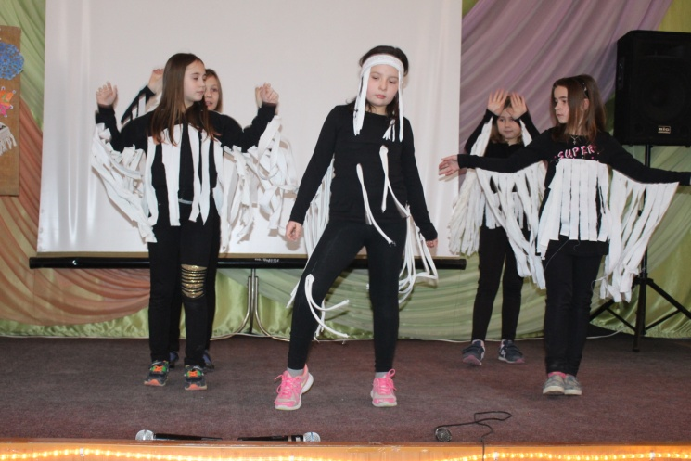

**1 Ангел:**Ніч розкрила чорні крила,

Землю в темряву сповила.

Сніг засипав всі дороги,

І поля, і перелоги.

**2 Ангел:**А ні сліду не видати,

Ні стежиночки до хати.

Як же Миколай святий

Знайде стежку до дітей?

**Зірочка 1:**

Не турбуйтесь, слуги Божі!

Зірка радо вам поможе.

Гляньте, ось я  силу маю,

Брами всі повідчиняю

Я святому Миколаю..

**Зірочка 2:**

Вийде місяць з-поза хмар,

Ясний витягне ліхтар,

І усі шляхи осяє

Пресвятому Миколаю!

**Зірочка 3:**

Гляньте, місяць в небі світить!

Вже чекають чемні діти

На святого Миколая.

Ми йому на зустріч йдем.

В кожну хату заведем.

* 8 -

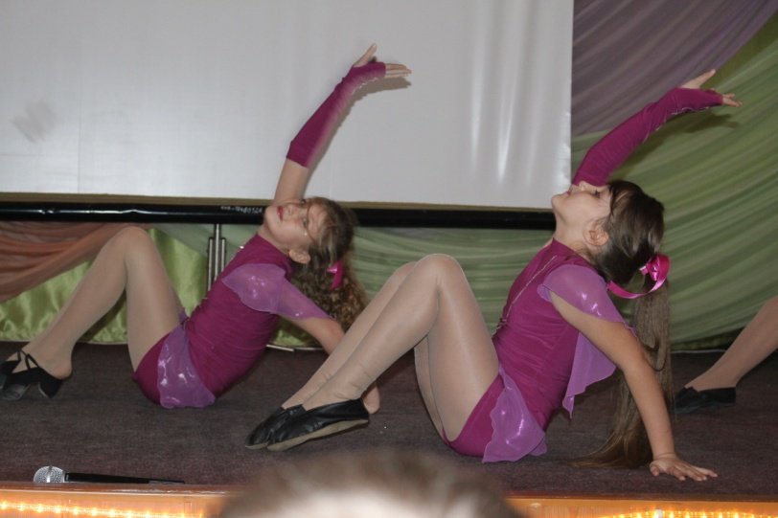

**Ангели:**

Подивіться як світло і гарно навкруги.

Діти, давайте зустріними Святого Миколая.

**(Приводять святого Миколая.)**

**Святий Миколай**

Вітаю усіх вас, добрії діти.

Щоб стрітись із вами, проїхав півсвіту.

Лиш радість та мир несу я в оселі,

Нехай люди завжди будуть веселі.

Нехай сліз не буде, не буде біди.

Багато дарунків приніс я сюди.

Приніс добро і радість для всіх добрих людей.

Перед дві тисячі вісімнадцятим роком ще раз

Обдарую щедро усіх вас.

Допоможіть, небесні янголятка,

Кому які подаруночки давати,

Що діти у листах просили

І чи те собі заслужили.

За традицією святкування діти пишуть листи Миколаю зі своїми проханнями.

(**Виходять учні 4класу. Розказують віршики і кидають листи у поштову скриньку)**

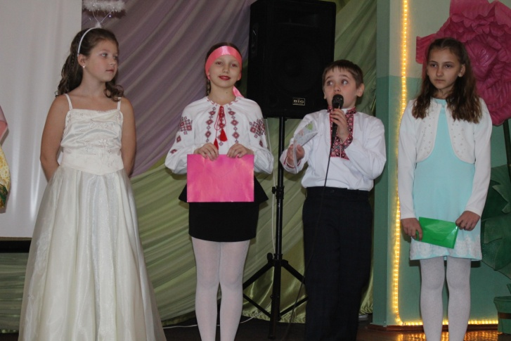

* 9 -

**1.**Поспішаймо, поспішаймо із листами,

Бо вже їде Святий з неба саночками.

Не забули ми листочки написати

Та й Святого Миколая попрохати.

**2.**– Я ляльок багато маю,

Але прошу Миколая,

Щоб приніс мені новеньку,

Кучеряву і гарненьку.

**3.–** Я хотіла б дві резинки

І солодкі мандарини.

Але що це? Що я бачу?

Чому наш Володя плаче?

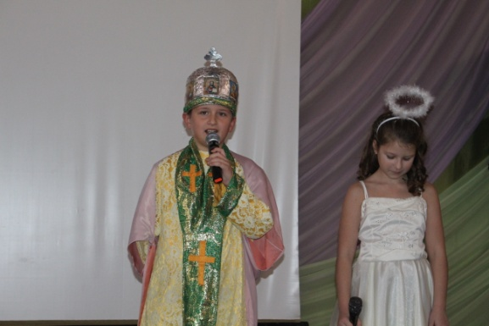

**4.**– Мені сумно, як згадаю

Бліду дівчинку з трамваю.

В неї дуже хворі ніжки

І вона не ходить пішки.

Я не хочу ні машинок,

Ні солодких мандаринок.

Я прошу у Миколая:

Хай ту дівчинку знайде

І на ніжки підведе.

**5.**– Я також собі згадала,

Як цукерки купувала…

Біля нас живе бабуся,

Що просити хліба мусить,

Бо не може вже ходити,

І ніхто у цілім світі

Про старесеньку не дбає

І нічим не помагає.

Прошу я у Миколая –

Хай про неї він згадає.

Все, що він мені готує, –

Хай бабусі подарує.

* 10 -

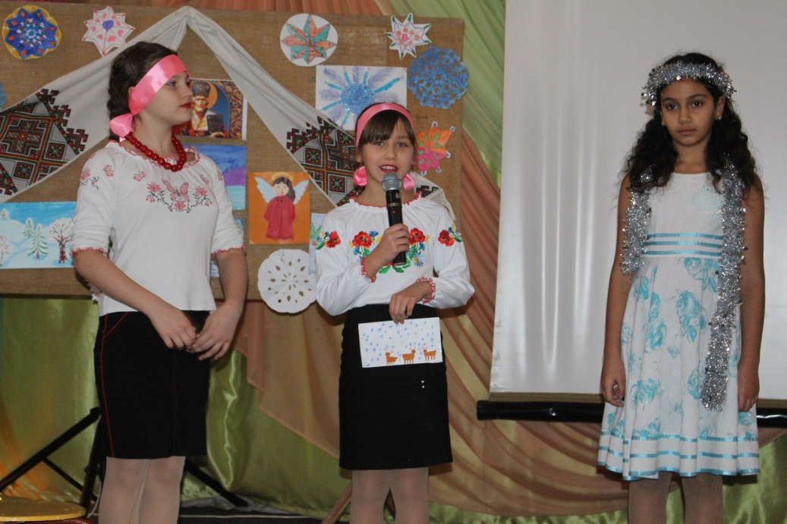

**6**.Святий Миколаю,

Я тебе благаю:

Пошли щастя й світлу долю

Козацькому краю.

Дідусь і бабуся —

Щоб були здорові,

Татусь і матуся —

Щоб жили в любові.

Усім добрим діткам

Принеси гостинці

І подаруй Божу ласку

Кожній сиротинці.

**7.**До Святого Миколая

Я слова свої звертаю:

Цілий рік була слухняна,

Поважала тата й маму.

Друзів я не ображала.

Вчилася щодня читати,

Рахувати і писати.

Тож, Святенький Миколаю,

Ти прийди скоріш, благаю.

Я до тебе помолюся

І тихенько пригорнуся.

Подарунків принеси

Мамі, татові й мені.

Щастя дай моїй родині

І рідненькій Україні..

* 11 -

**Святий Миколай:**

За добро це, милі діти,

Буде вас Ісус любити,

А Ісусикова Мати

Все вам буде помагати.

**Діти:**

Дякуємо Святий Миколай.

**(Діти залишають сцену.)**

**Святий Миколай**: А скажіть, гарненькі дітки, –

Що сидять сьогодні в залі–

Ті, що спереду і далі,

Більші, меньші і маленькі,

Цілий рік були чемненькі?

**Ангел 1:**Так, вони були чемненькі,

Тата слухали і неньки.

**Ангел 2:**

Так, і моляться, й читають,

Рідні пісеньки співають.

Галі, Роми, Петі, Олі,

Бо навчаються у школі.

**Чортики:**

Зачекай Святий Миколаю!

Кому подарунки

Забіякам ,пустунам

Боягузам ,линюхам?

Антипкам краще знати,

Кому дарунки роздаваТут зібрались діти грішні(показує книгу)

Ти нічого їм не дай!

О! Гріхів у них багато!

Ось вчора Гриць тихцем

У друга кинув камінцім.

Іванко бігав над потоком

І Ганусі підбив око.

А малий Андрій до чаю

Своїй сестричці всипав солі.

Павло часто не ходив до школи.

А Оксанка- що й казати ,

Не хотіла іти спати!

* 12 -

Нагрішили ,нагрішили,

Ти дарунки ім не дай!

Дай мені ,а я швиденько

Донесу їх у свій край!

**Ангели:**

Ах ти, чого вдерсі в нашу хату?

Бачиш тут Святий Миколай

Ану швидко звідси втікай

**Чортик:**

Ні, я вам не помішаю,

Я ще щось сказати хочу…

**Ангели:**

Досить,досить!

Щось ти крутиш, баламутиш.

Згинь нечиста сило!

Не ходи по цьому світу,

Зла ніде не сій!

Геть звідси!

**Чортик:**

Ех, не вдалося,пішли у інших дітей забирати подарунки!

**Святий Миколай**

Будьте добрі й завжди щирі,

Живіть в злагоді і мирі.

Мамі й татку помагайте,

Менших себе не чіпайте.

Вчителям у поміч будьте,

І мене ви не забудьте.

Швидко мчиться часу лік,

Знов прийду я через рік

На велике, світле свято.

З Миколаєм вас, малята!

**Анголи:**

Святий Миколай , подивись у залі тільки чемні і гарні діти.

Давай їм роздамо подарунки. А перших привітаємо самих маленьких

з дитячого садочка.

**(Роздають подарунки)**

* **13 -**

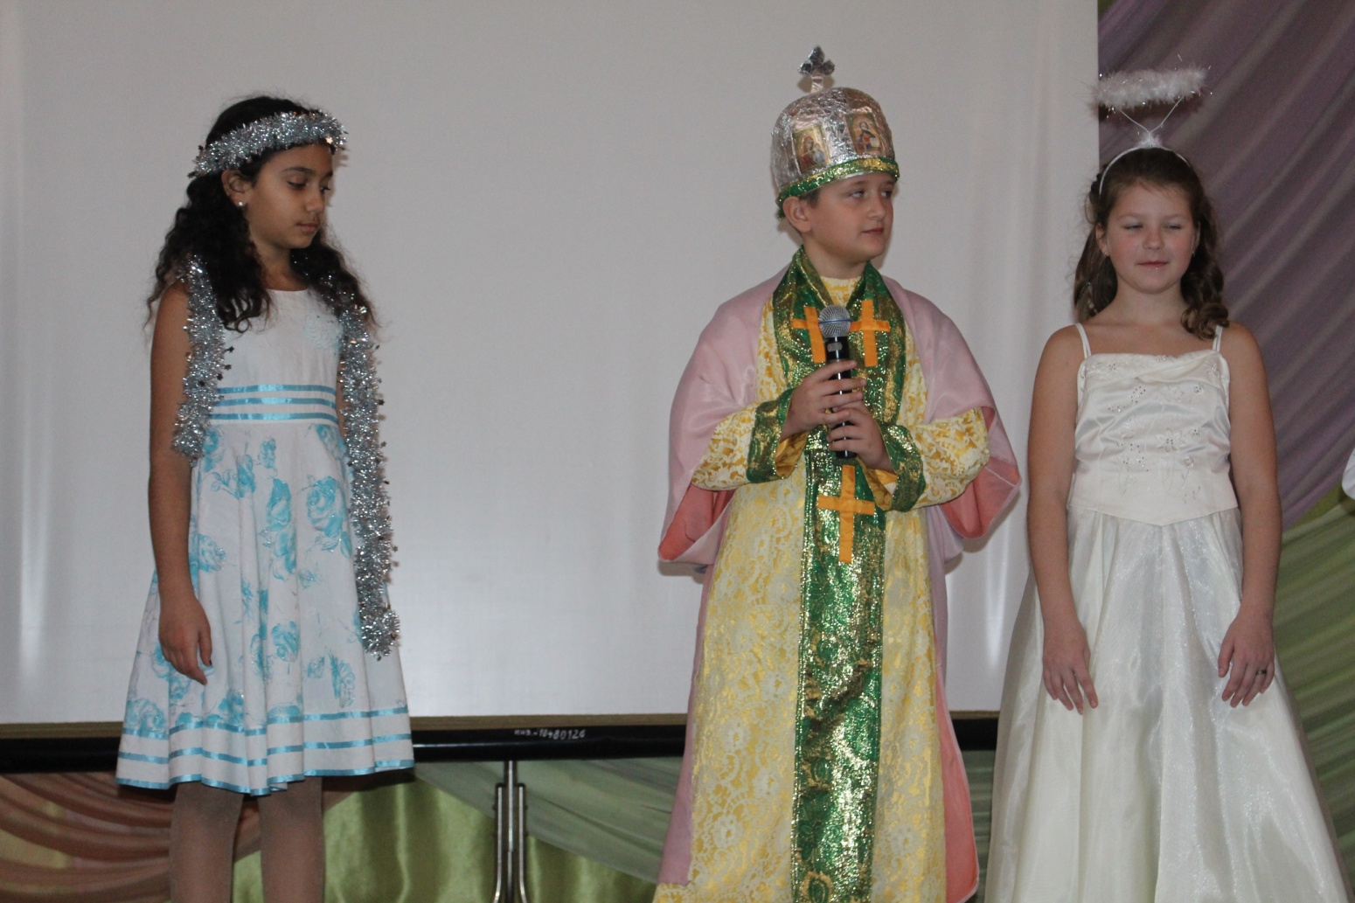

* **14 -**